Складові завдання | Орієнтовна вартість, гривень
- Вирівнювання ділянки, підсипка грунту – розмір ориєнтовно 20 на 10 метрів (роботи із матеріалами) | 7 000,00
- Демонтаж та перенесення існуючий інфраструктурних об’єктів (лавки, качелі) | 5 000,00
- Тренажери:  Брусья  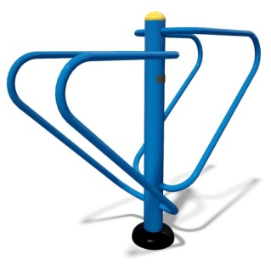  Маятник  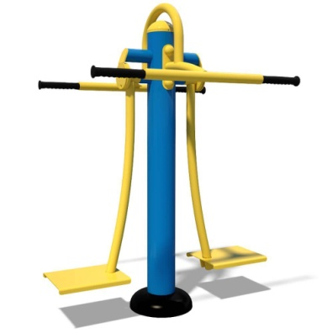  Воздушное вращение  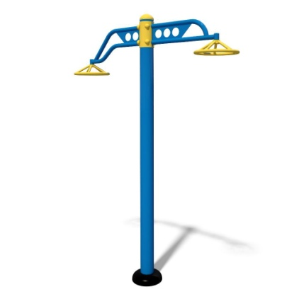  Станок гимнастический  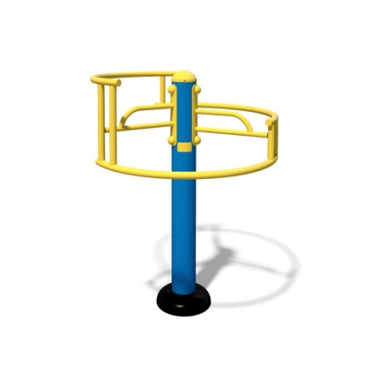  Воздушный ходок  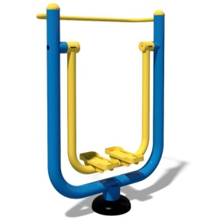  Упор для преса  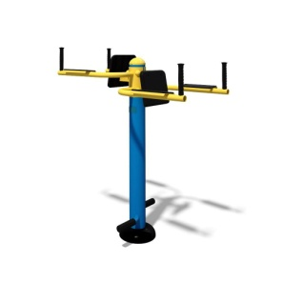  Скамья для пресса  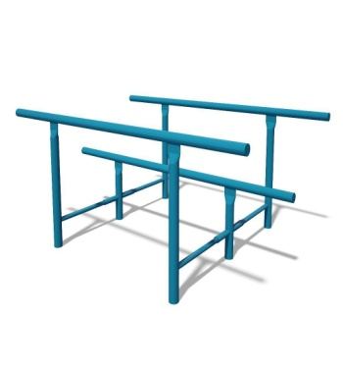  Рукоход  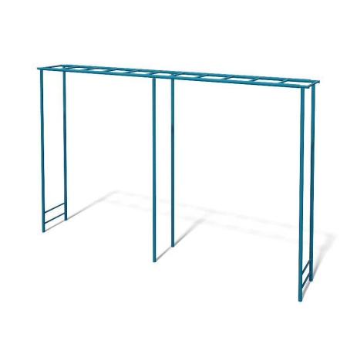  Турник  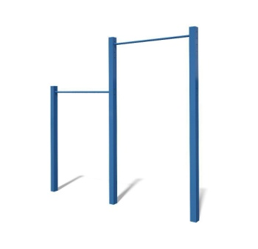  Разом тренажери: | 9400  14900,00  15200,00  8600,00  17100,00  11600,00  7800,00  14800,00  11400,00  110800,00
- Тротуарна плитка «Старий город» (20 х 5 м = 100 кв.м) + монтаж  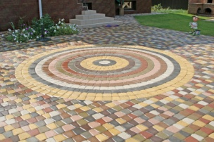 | 50 000,00
- Роботи по монтажу тренажерів | 8 000,00
- Опори освітлення паркові типу «Антарес» або аналоги – 2 шт.  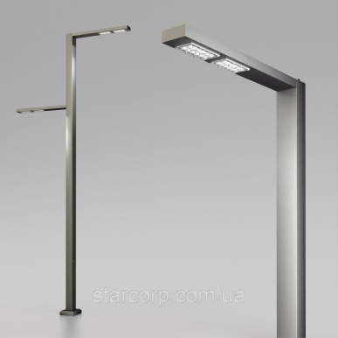 | 9890 * 2 = 19780,00
- Лавка 2 шт.  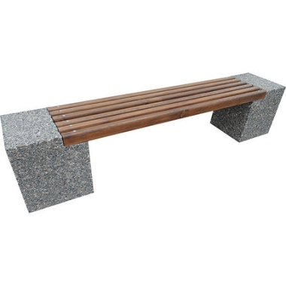 | 3430,00 * 2 = 6860,00
8. Можливі додаткові витрати при реалізації проекту (інфляція, проведення робіт не передбачених проєктом тощо) взято на рівні 20% | 41488,00
Всього разом | 248 928,00

